**作业一：三种排序算法实现**

1. 作业要求
2. 实现不低于3种排序算法：
3. 必须包括希尔排序
4. 必须有一种复杂度为的排序算法
5. 设定数组规模，分别从10到10000个元素
6. 数组元素内容随机整数或浮点数，根据规模计算平均排序时间，平均交换元素次数和平均比较元素次数，绘制时间和次数与规模间的关系图
7. 用给定的模板完成报告
8. 作业成果
9. 插入排序

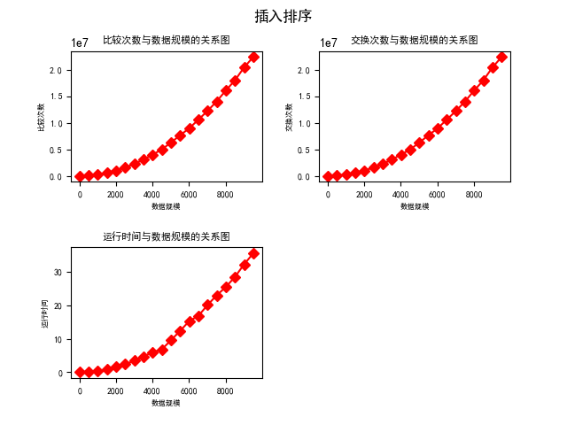

算法平均复杂度：

1. 快速排序

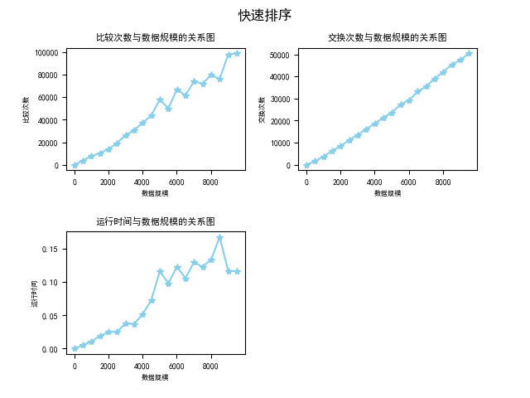

算法平均复杂度：

1. 希尔排序

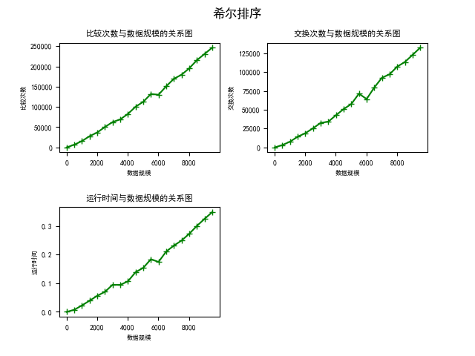

算法平均复杂度：

1. 三种算法整体比较

